Nomor : 1654/Ikn.05/PP,00.9/06/2021  Sifat : Biasa  Lampiran : -  Hal : Permohonan Penelitian | 15 Juni 2021 | a  a  i  i
Yth. Kepala Lembang Rinding Batu  Kecamatan Kesu, Toraja Utara  di  Tempat |  | 1  i  >
 |  | i
Dengan hormat, |  | t

Dalam rangka menyelesaikan studi SI di IAKN Toraja, maka perlu diadakan penelitian
lapangan. Untuk itu kami mohon kesediaan Bapak/Ibu untuk memberikan izin penelitian kepada:
i
Nama : Afrilia Agus Pama’tan
NIRM : 1020175394
Jurusan : Pendidikan Agama Kristen
Yang akan meneliti tentang: “Strategi Orang Tua dalam Melaksanakan Pemuridan bagi
Remaja untuk Meningkatkan Kedewasaan Rohani di Kampung Pao Lembang
Rindingbatu”.
Demikian permohonan ini, atas perhatian dan keijasama yang baik diucapkan terimakasih.
Tuhan memberkati.
am: ‘Rektor
<an Bidang Administrasi Umum,
tian dan Keuangan
Tembusan:
- Rektor IAKN Toraja di Tana Toraja
- Dekan Fakultas Keguruan dan Ilmu Pendidikan Kristen
- Koordinator Prodi PAK
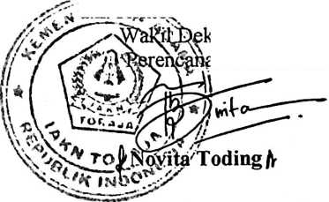


PEMERINTAH KABUPATEN TORAJA UTARA

KECAMATAN KESU’

LEMBANG RINDING BATU
la
SURAT KETERANGAN
Nomor : 140/15 l/LRB/VII/2021 ’ª
Yang bertanda tangan di bawah ini: li
1
Nama : ELVIES ANNO, SH a
Jabatan : Kepala Lembang Rinding Batu P
Alamat : Karambe Lembang Rinding Batu n
t
Dengan ini menerangkan bahwa : i
Nama Mahasiswa : Afrilia Agus Pama’tan i
NIRM : 1020175394 i
Jurusan : Pendidikan Agama Kristen i
i
Yang bersangkutan diatas adalah benar Mahasiswa Insitut Agama Kristen (IAKN) Toraja yang
telah melaksanakan Penelitian tentang Strategi Orang Tua Dalam Melaksanakan Pemuridan
Bagi Remaja Untuk Meningkatkan Kedewasaan Rohani di Kampung Pao Lembang Rinding
Batu, Kecamatan Kesu’, Kabupaten Toraja Utara.
Demikian surat keterangan ini diberikan kepada yang bersangkutan untuk dipergunakan
sebagaimana mestinya.
